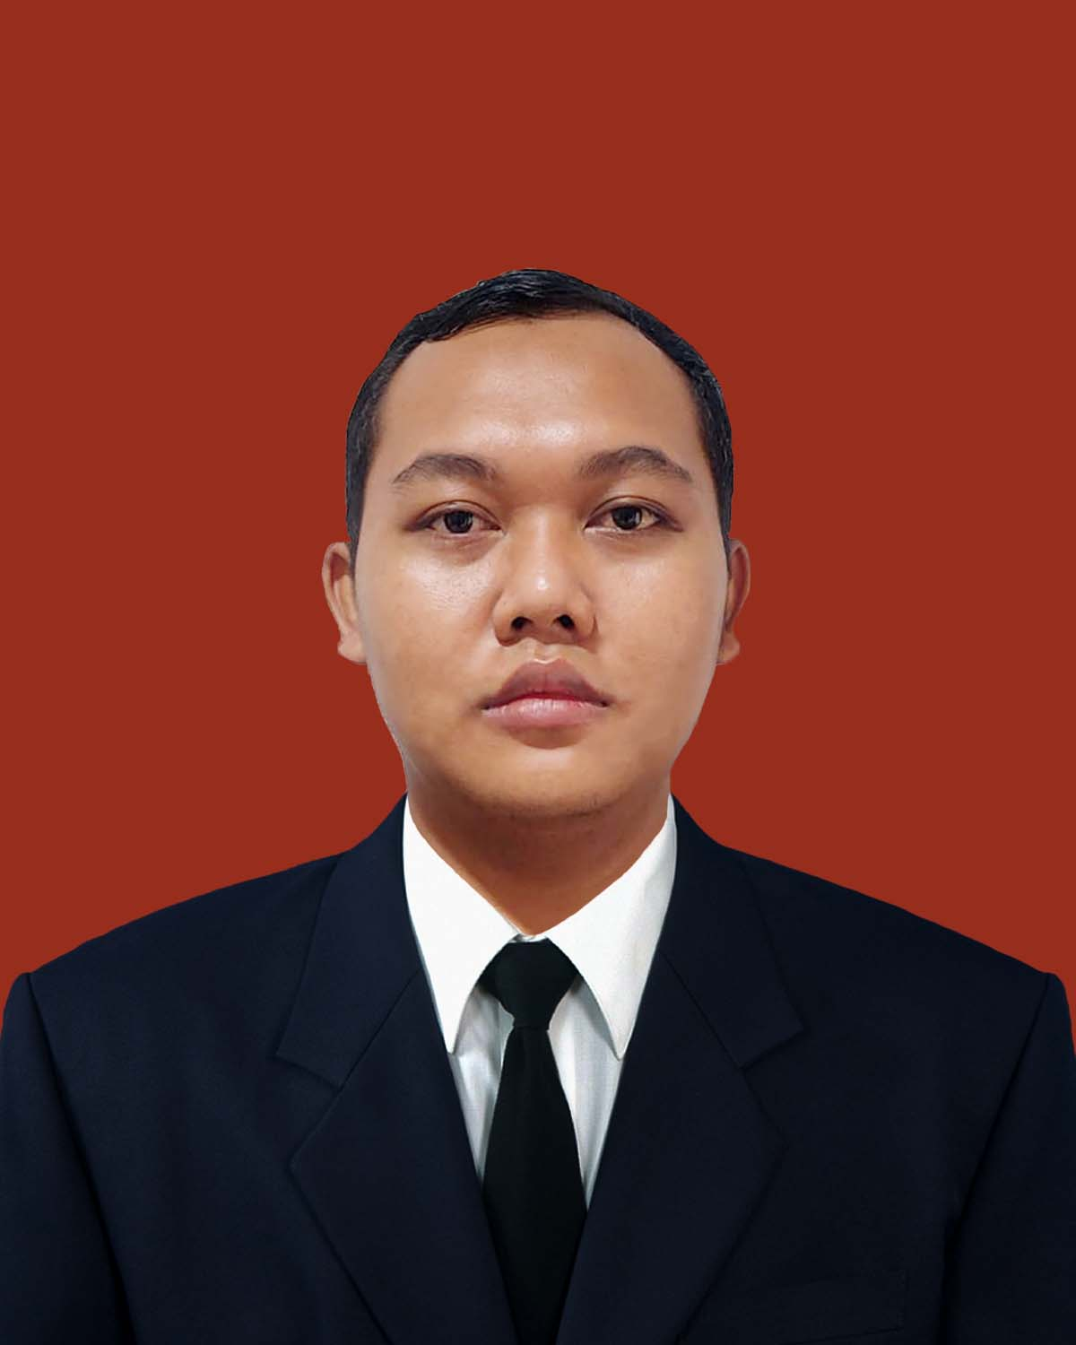
 DATA CALON KARYAWAN
Data Pribadi
Posisi Yang Dilamar |  |  | Mobile Engineer
Nama Lengkap |  |  | Andika Sanjaya
No. Telepon Rumah |  |  | -
No. Handphone |  |  | 0813 8010 3706
No. Darurat yang bisa dihubungi |  |  | 0812 9066 9170 |  |  |  | a/n :
Alamat sesuai KTP |  |  | Jl. H. Baping RT/RW : 011/006 Susukan, Ciracas
Alamat lengkap tempat tinggal sekarang |  |  | Gg. H. Atim II No.190, RT.:5/RW:4, Kalibaru, Kec. Cilodong, Kota Depok, Jawa Barat 16473
Personal Email Address |  |  | Sanjayaandika777@gmail.com
Tempat/Tanggal Lahir |  |  | Tulung balak, 24 juli 1997
No. KTP |  |  | 180223240797004
No. NPWP |  |  | -
SIM yang dimiliki |  |  | □ A ✅ C □ Own Motor/Mobil
Agama |  |  | ✅ Islam □ Katolik □ Protestan □ Budha □ Hindu □ Aliran Kepercayaan
Jenis Kelamin |  |  | ✅ Pria □ Wanita
Pendidikan Terakhir |  |  | □ SLTA □ D3 ✅ S1 □ S2 □ S3
Status Perkawinan |  |  | ✅ Belum Menikah □ Menikah □ Janda/Duda
Data Keluarga
Hubungan |  | Nama Lengkap |  | L/P | Tempat/Tgl Lahir | Pendidikan |  | Pekerjaan
Ayah |  | Yustambar |  | L | Lampung,
Ibu
Anak 1
Anak 2
Anak 3
(Diisi Apabila Status Menikah, Janda/Duda)
Anak 1
Anak 2
Anak 3

Pendidikan Formal
SLTA | Nama Sekolah |  | Ijasah:
SLTA | Nama Sekolah |  | □ Ya
SLTA | Jurusan |  | □ Tidak
SLTA | Periode
Akademi | Nama Sekolah |  | Ijasah:
Akademi | Nama Sekolah |  | □ Ya
Akademi | Jurusan |  | □ Tidak
Akademi | Periode | s/d
Akademi | GPA is | ……. on scale of 4.0
Perguruan Tinggi | Nama Sekolah |  | Ijasah:
Perguruan Tinggi | Nama Sekolah |  | □ Ya
Perguruan Tinggi | Jurusan |  | □ Tidak
Perguruan Tinggi | Periode | s/d
Perguruan Tinggi | GPA is | ……. on scale of 4.0
Lain-lain | Nama Sekolah |  | Ijasah:
Lain-lain | Nama Sekolah |  | □ Ya
Lain-lain | Jurusan |  | □ Tidak
Lain-lain | Periode | s/d

Training/Pelatihan
No. | Lembaga | Nama Training | Waktu/Tanggal | Sertifikat
1 |  |  |  | □ Ya
 |  |  |  | □ Tidak
2 |  |  |  | □ Ya
 |  |  |  | □ Tidak
3 |  |  |  | □ Ya
 |  |  |  | □ Tidak
4 |  |  |  | □ Ya
 |  |  |  | □ Tidak
5 |  |  |  | □ Ya
 |  |  |  | □ Tidak

Foreign Language Proficiency
English | □Active □ Pasive | TOEFL Score :

Skill/Keterampilan Khusus

No | Deskripsi | Sertifikasi | Waktu/Tanggal
1 |  | □ Ya  □ Tidak
2 |  | □ Ya  □ Tidak
3 |  | □ Ya  □ Tidak
4 |  | □ Ya  □ Tidak
5 |  | □ Ya  □ Tidak

Pengalaman Kerja
(Mulailah dengan pekerjaan saat ini, sampai dengan pekerjaan pertama anda)
Nama Perusahaan/
Bidang Usaha
Posisi
Masa Kerja |  | s/d
Alamat Perusahaan
 |  | Telp:
Uraian Jabatan
Proyek yang Ditangani
Alasan Keluar
Salary yang di terima
Nama Perusahaan/
Bidang Usaha
Posisi
Masa Kerja |  | s/d
Alamat Perusahaan
 |  | Telp:
Uraian Jabatan
Proyek yang Ditangani
Alasan Keluar
Salary yang diterima
Nama Perusahaan/
Bidang Usaha
Posisi
Masa Kerja |  | s/d
Alamat Perusahaan
 |  | Telp:
Uraian Jabatan
Proyek yang Ditangani
Alasan Keluar
Salary yang diterima

Achievements
No | Deskripsi

Referensi (Harus dilengkapi)
(Sebutkan nama, alamat dan pekerjaan 2 orang yang bukan keluarga yang telah mengenal anda selama lebih dari 1 tahun)
1 | Nama
1 | Alamat
1 | Alamat | Telp:
1 | Pekerjaan
1 | Kenal Selama
2 | Nama
2 | Alamat
2 | Alamat | Telp:
2 | Pekerjaan
2 | Kenal Selama

Lain-Lain
Apakah anda keberatan jika kami meminta referensi dari tempat anda bekerja dahulu atau sekarang? | □ Ya □ Tidak
Apakah sebelumnya anda pernah melamar di METRODATA Group? | □ Ya □ Tidak
Sebutkan macam pekerjaan yang anda inginkan di METRODATA Group (jelaskan)!
Dari mana Anda pertama kali memperoleh informasi mengenai lowongan kerja di METRODATA Group? | □ Koran: …………□ Jobsdb
 | □ Milis: …….…… □ Karyawan Metrodata
 | □ Lainnya: ……………………
Santunan apa yang anda terima dalam pekerjaan anda saat ini? | 1. Gaji Pokok
Santunan apa yang anda terima dalam pekerjaan anda saat ini? | 2. Transportasi
Santunan apa yang anda terima dalam pekerjaan anda saat ini? | 3. Kesehatan
Santunan apa yang anda terima dalam pekerjaan anda saat ini? | 4. Tunjangan
Santunan apa yang anda terima dalam pekerjaan anda saat ini? | 5. Benefit Lain
Jika anda diterima bekerja di METRODATA Group:
1. Tanggal berapa anda bisa mulai bekerja? | ………………………………………
2. Berapa gaji kotor perbulan yang anda inginkan? | ………………………………………
3. Bersediakah anda bekerja di luar jam kerja? | □ Ya □ Tidak
4. Bersediakah anda bertugas ke luar kota/negeri? | □ Ya □ Tidak
5. Bersediakah anda ditempatkan di luar Jakarta? | □ Ya □ Tidak
Demikianlah keterangan ini saya buat dengan sebenarnya dan penuh kesadaran. Saya bertanggung jawab penuh akan segala akibatnya bila di kemudian hari ternyata keterangan tersebut di atas tidak benar.
Tanggal:
(Harus diisi)
Tanda Tangan Pelamar,
(......................................)

